РЕСПУБЛИКА БЕЛАРУСЬ
КОМИТЕТ ПО ОБРАЗОВАНИЮ МИНГОРИСПОЛКОМА
учреждение образования
МИНСКИЙ ГОСУДАРСТВЕННЫЙ КОЛЛЕДЖ ЦИФРОВЫХ
ТЕХНОЛОГИЙ

Группа 88ТП

Отчет
По лабораторной работе №22
«Аутентификация, роли и личный кабинет в интернет-магазине»

Учебный предмет
«Инструментальное программное обеспечение»

Исполнитель: Тазиева А. А.
Руководитель: Бровка Д. С.

Минск, 2026
Цели:
- Освоить реализацию аутентификации и авторизации в проекте интернет-магазина на Django.
- Научиться разграничивать доступ к REST API на основе ролей и прав.
- Реализовать личный кабинет пользователя (профиль + история заказов) и интегрировать его с клиентским интерфейсом.
Задачи:
- Настроить регистрацию и вход пользователя (session auth или JWT).
- Реализовать роли и права доступа (покупатель / администраторменеджер).
- Ограничить доступ к API:
  - покупатель видит и изменяет только свои данные/заказы;
  - администратор управляет товарами/категориями/производителями.
- Реализовать личный кабинет:
  - просмотр и редактирование профиля;
  - просмотр списка заказов и деталей заказа.
- Обновить клиентскую часть (Bootstrap + Fetch) с учётом авторизации.
- Протестировать сценарии доступа (проверка 401/403, корректность прав).
Ход работы
Общие задания
Задание 1: Подготовка моделей пользователя и профиля
- Определите, как будете хранить роль пользователя:
  - вариант 1: is_staff / is_superuser для админов;
  - вариант 2: поле role (например, CUSTOMER, ADMIN, MANAGER);
  - вариант 3: Groups и Permissions (группы Django).
- Создайте модель профиля Profile (если нужно) и свяжите с User (OneToOne).
- Добавьте поля (минимум): full_name, phone, address (по необходимости).
Вариант 2
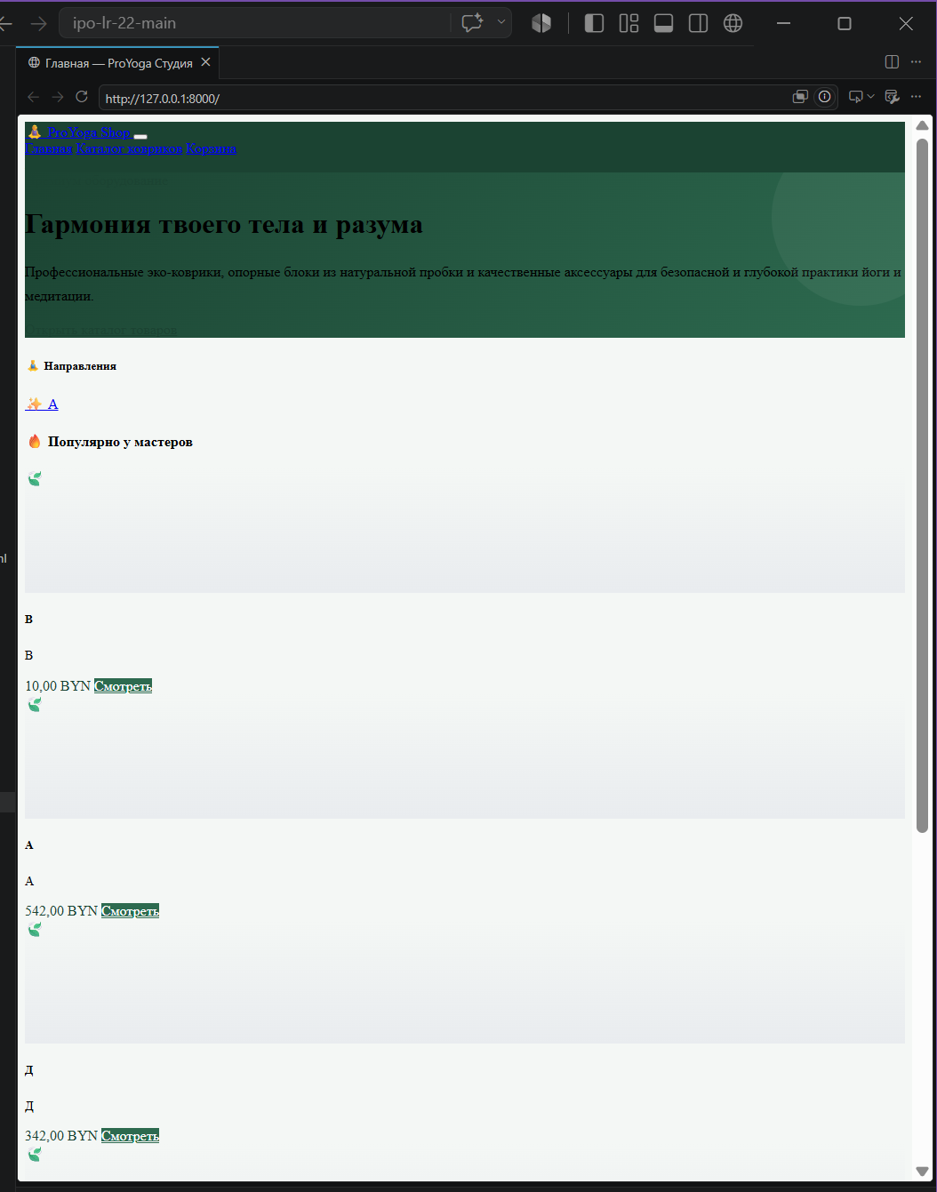
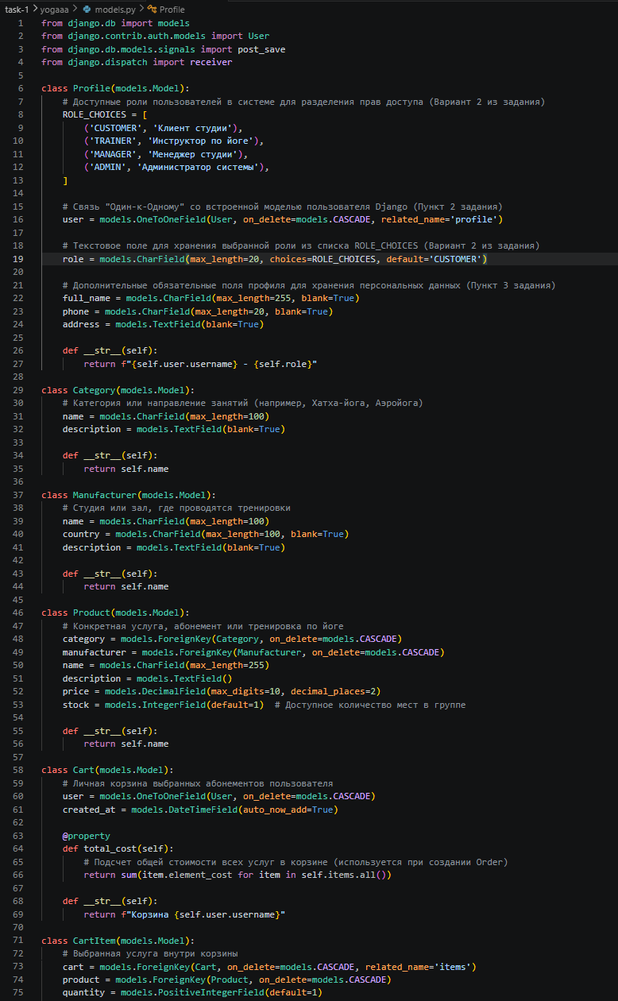
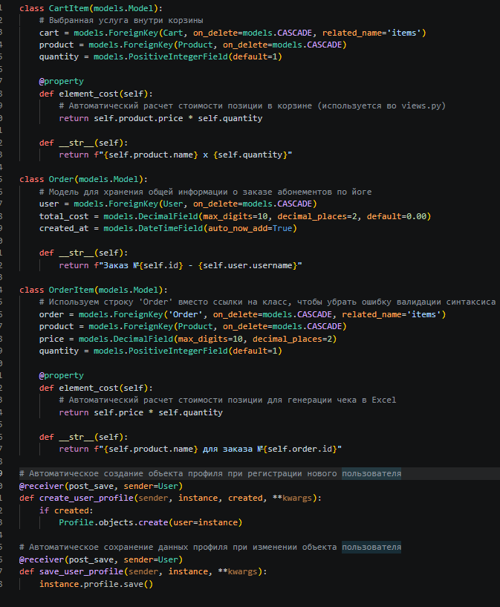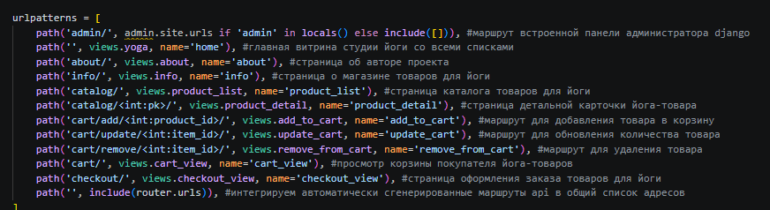
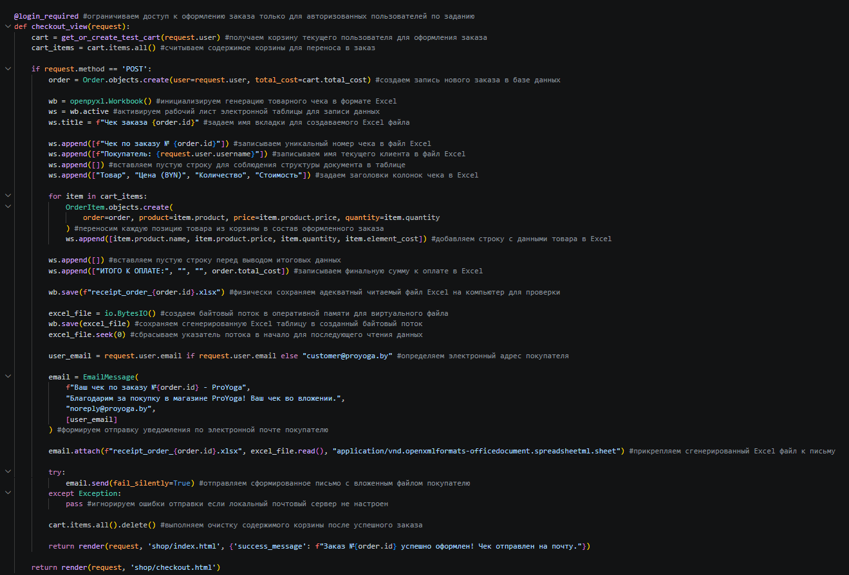
Задание 2: Регистрация и вход
Реализуйте один из вариантов:
- Session auth: регистрация/логин через Django views + шаблоны.
- JWT: эндпоинты для получения/обновления токена.
Требования:
- Регистрация создаёт пользователя и профиль.
- Вход возвращает данные для последующих запросов (cookietoken).
- Добавьте кнопку “Выйти” (logout) и очистку токена/сессии.
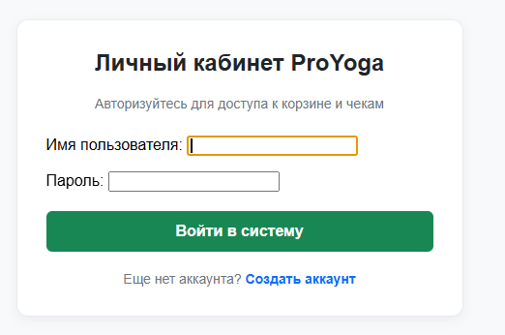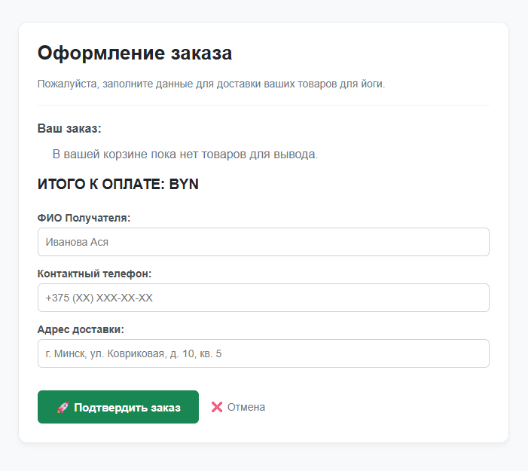
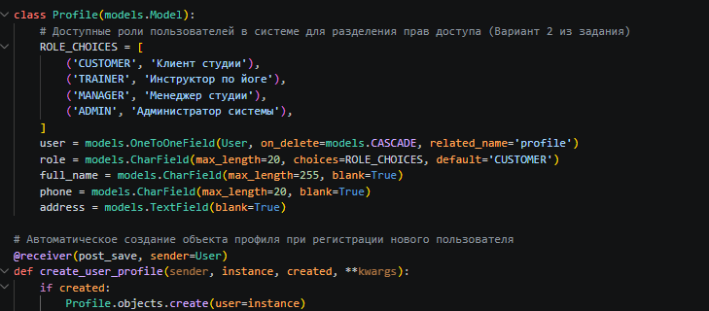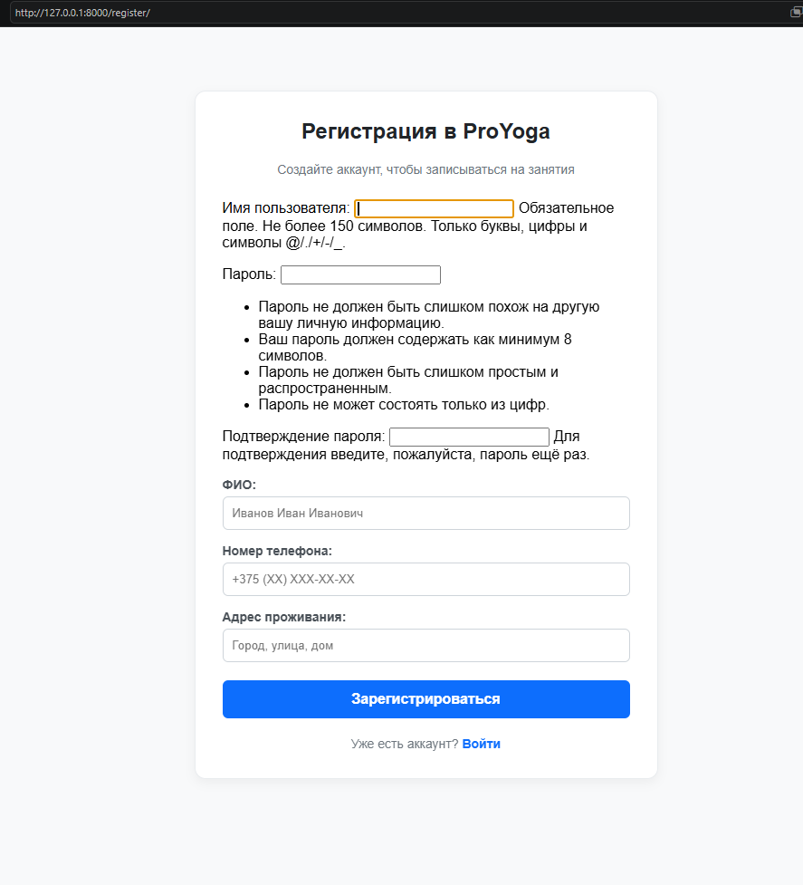
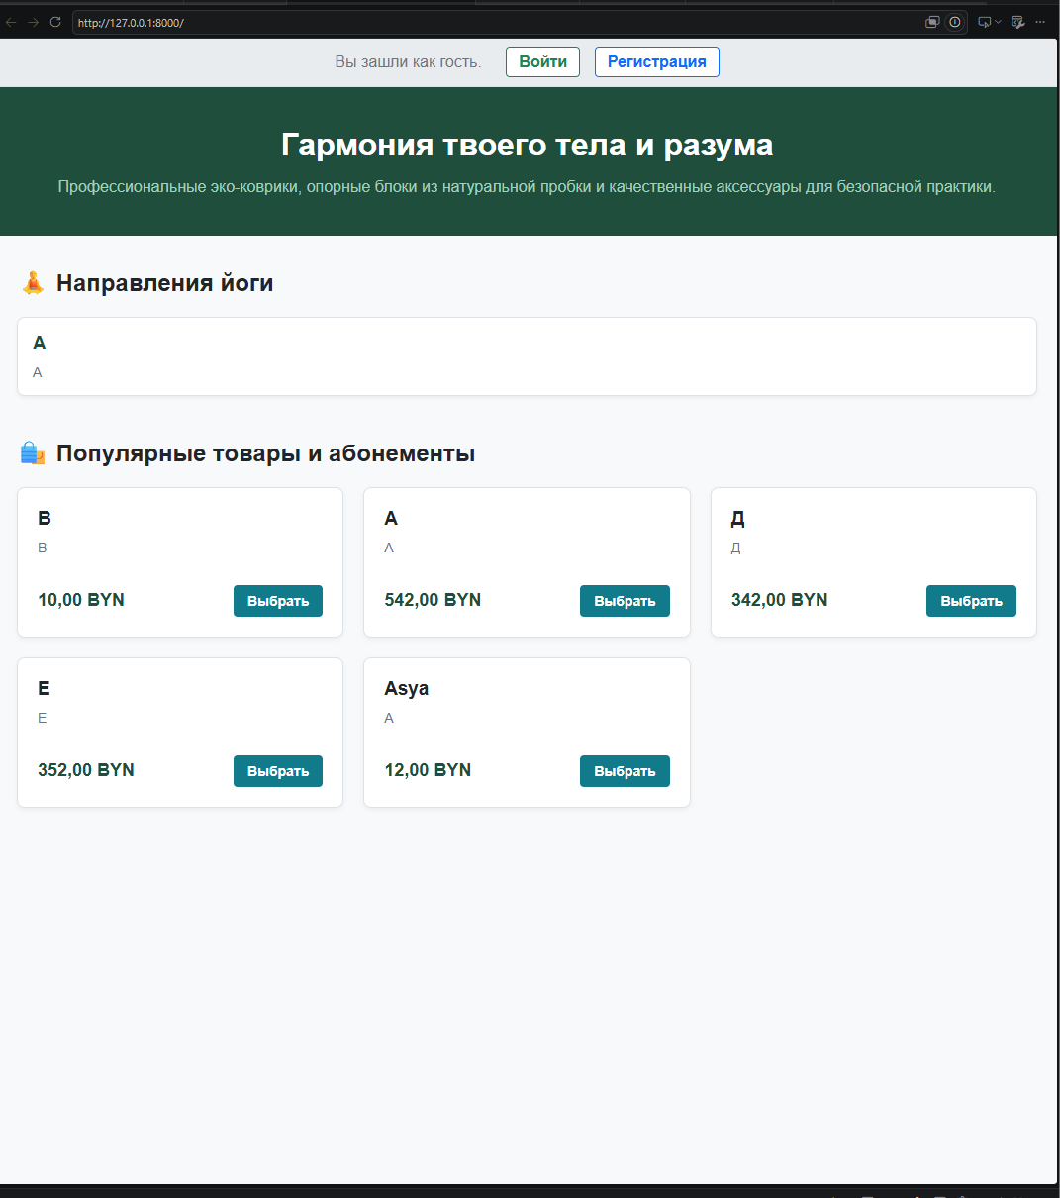
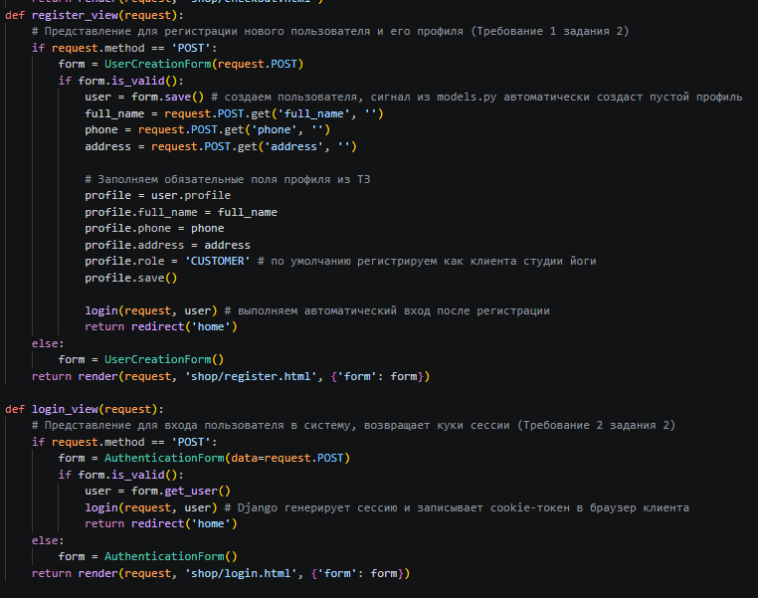
Задание 3: Ограничение доступа к API (permissions)
- Сделайте эндпоинт GET /api/me/ (только для аутентифицированных) — возвращает профиль текущего пользователя.
- Сделайте эндпоинт PATCH /api/me/ — изменение профиля.
- Настройте права для ресурсов каталога:
  - GET (каталог товаров) доступен всем;
  - POST/PUT/PATCH/DELETE товаров доступен только роли администратора.
- Заказы (если уже есть):
  - GET /api/orders/ возвращает только заказы текущего пользователя;
  - администратор может видеть все заказы.
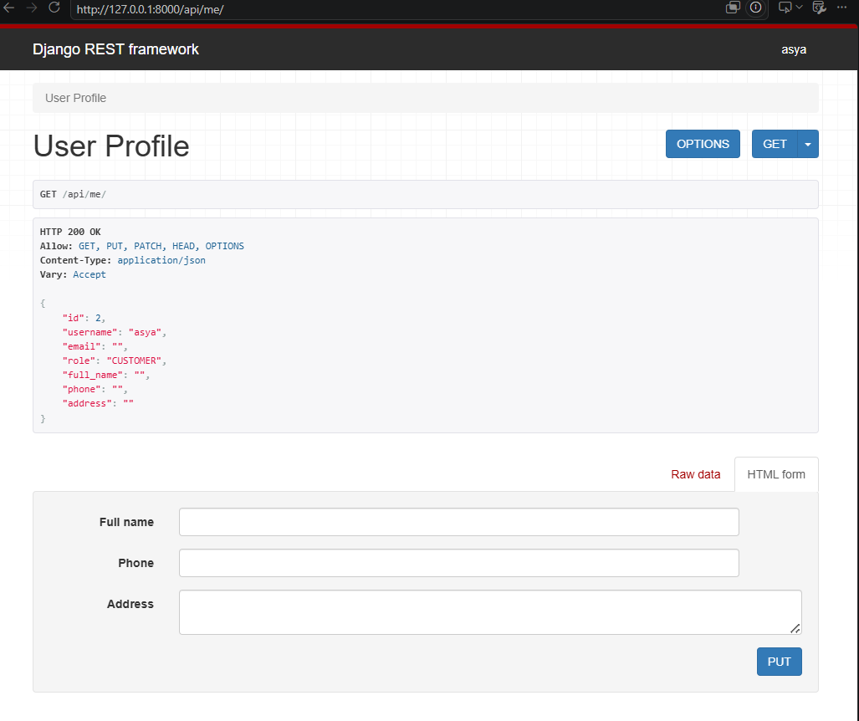
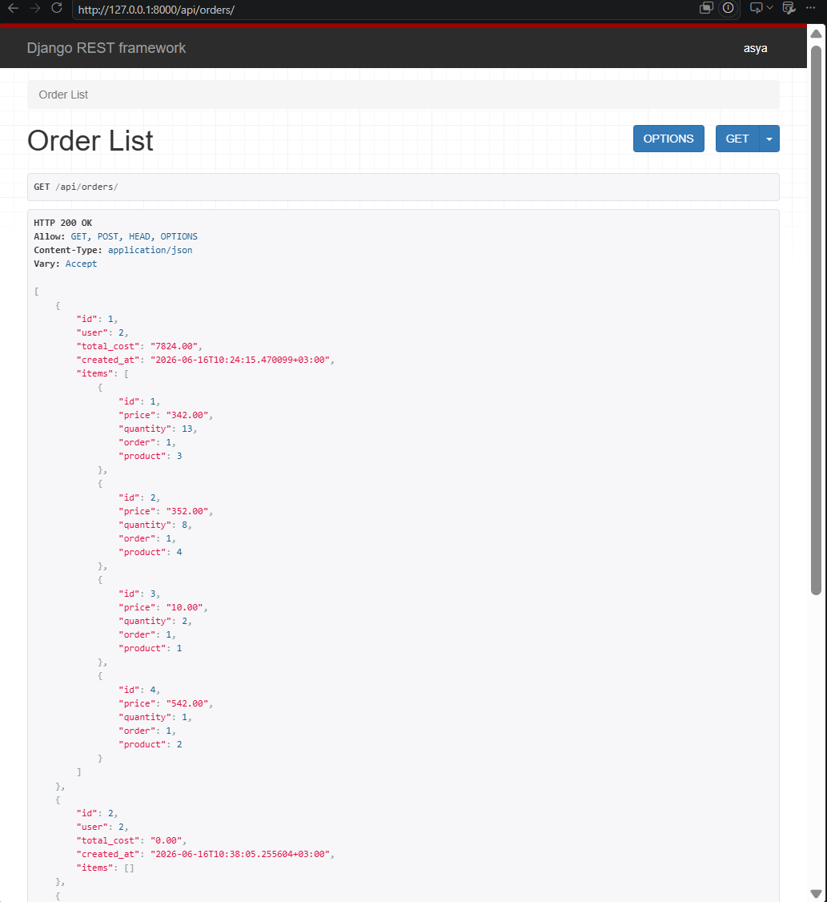
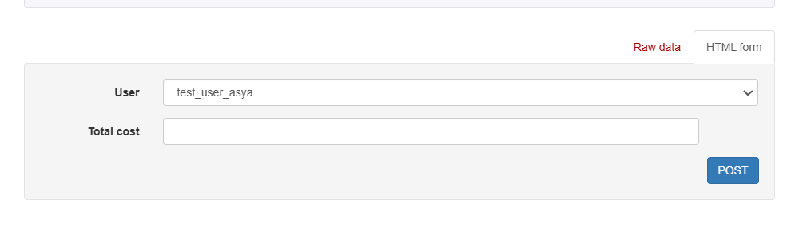
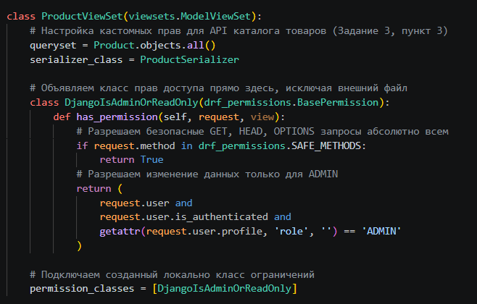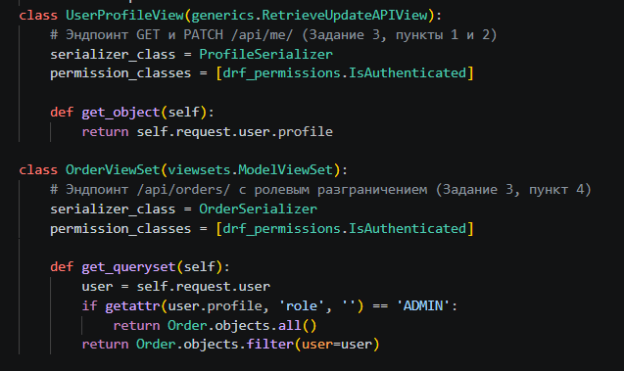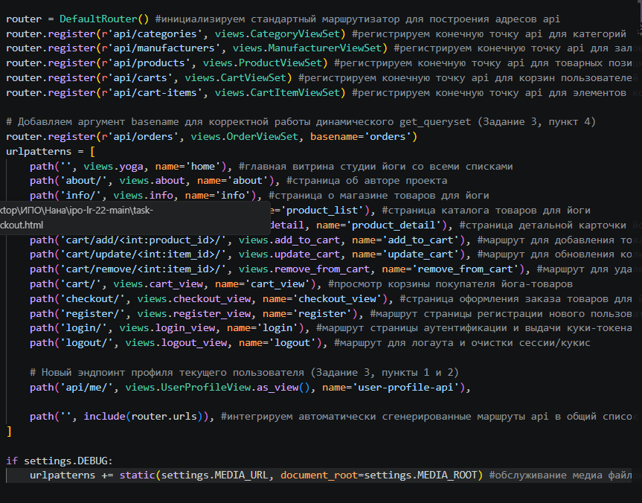
Задание 4: Личный кабинет (интерфейс)
Создайте страницу Личный кабинет (Bootstrap):
- Блок “Профиль”:
  - отображение данных;
  - форма редактирования (Fetch PATCH /api/me/).
- Блок “Мои заказы”:
  - таблица заказов;
  - кнопка “Подробнее” (детали заказа).
- Обработка ошибок:
  - если не вошёл — показать сообщение и кнопку входа.
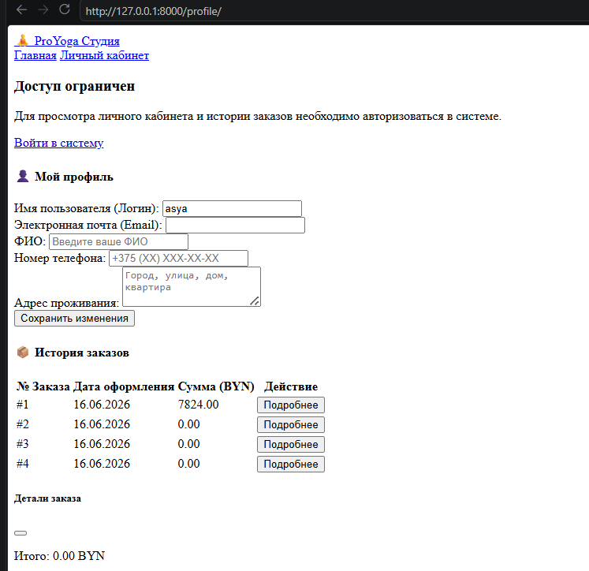
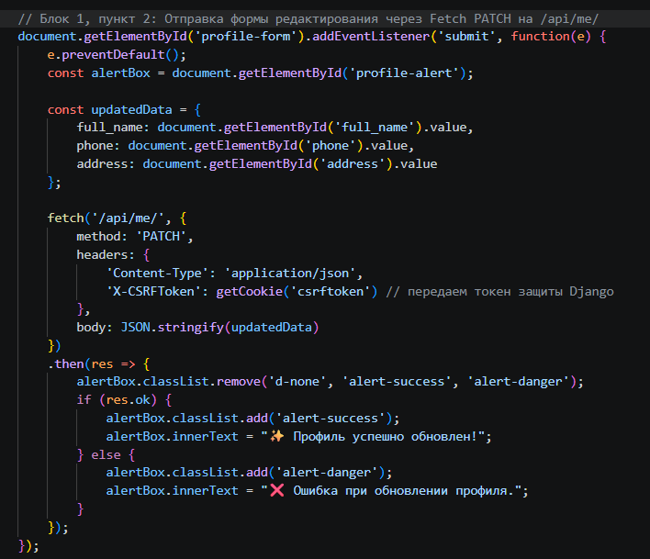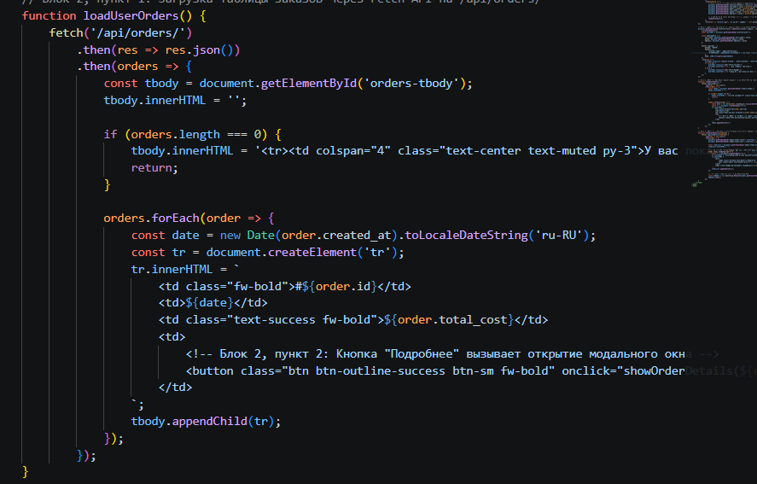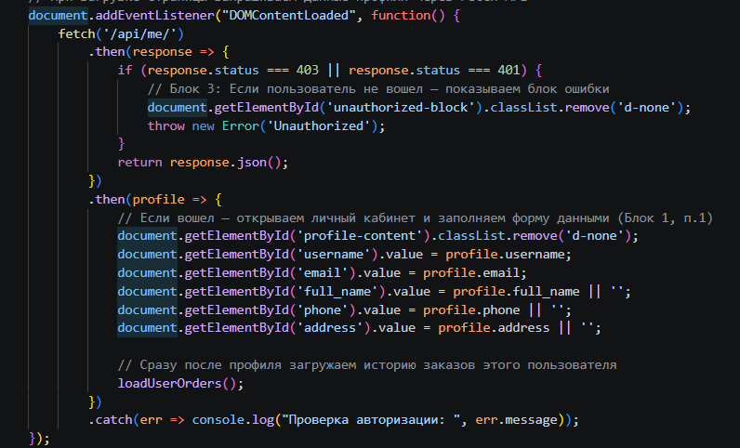
Задание 5: Интеграция авторизации в Fetch
- Для JWT: добавляйте Authorization: Bearer <token> в запросы.
- Для session auth: обеспечьте корректный CSRF (для POST/PUT/PATCH/DELETE).
- Реализуйте единый обработчик ошибок 401/403 на клиенте. 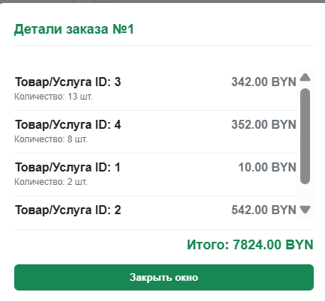
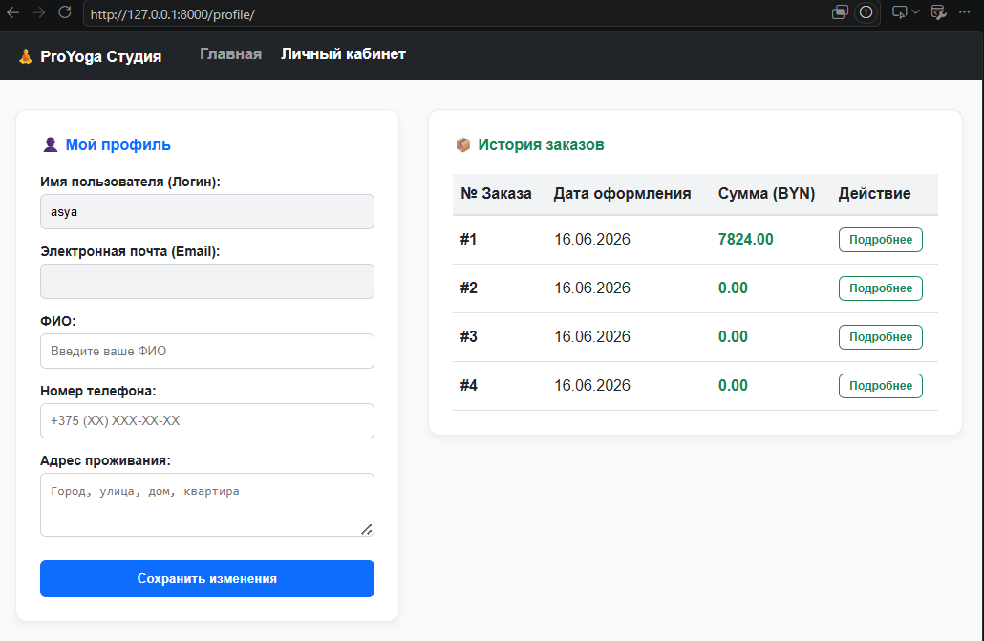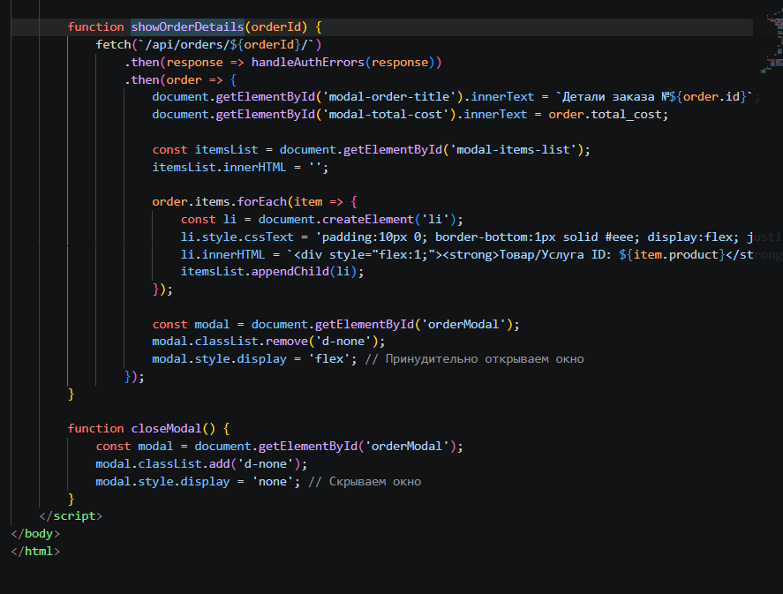
Задание 6: Тестирование сценариев доступа
Проверьте как минимум 6 сценариев и опишите результаты в отчёте (скриншоты):
- Гость открывает каталог (успех).
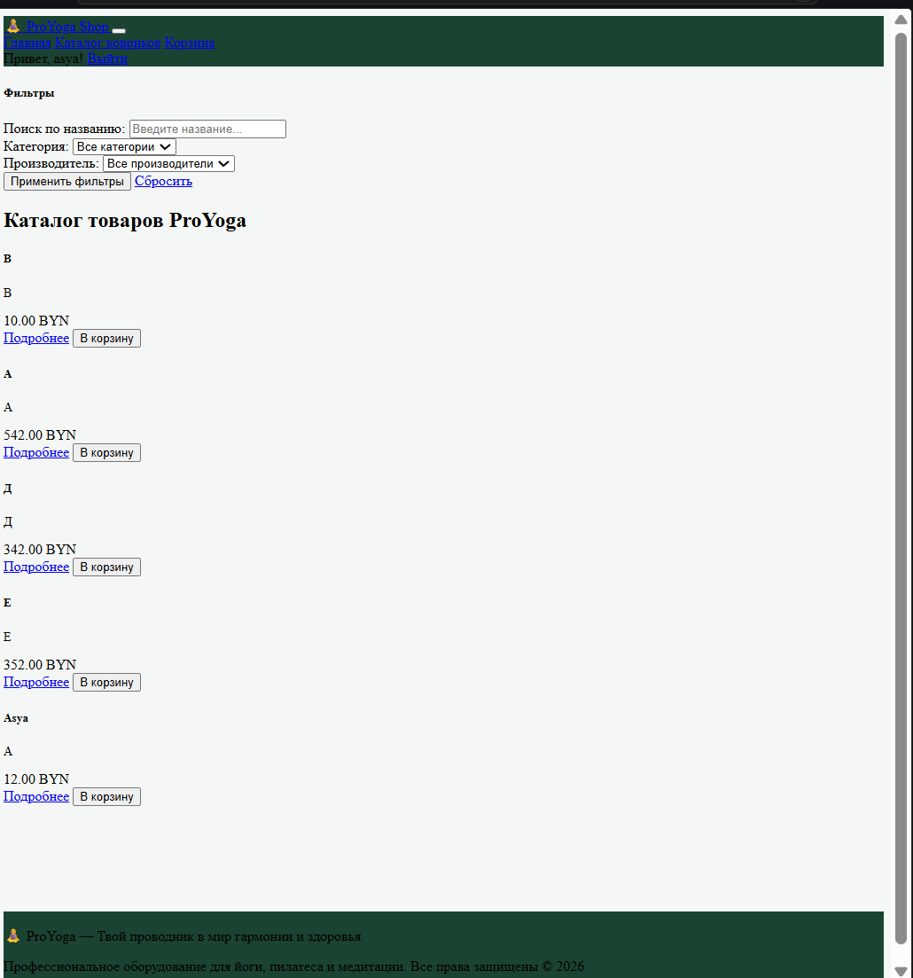
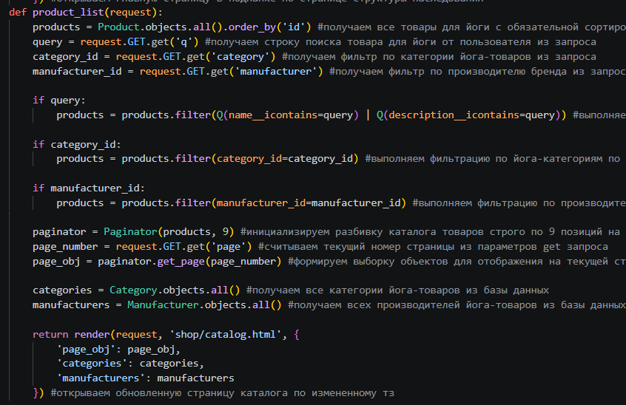
- Гость пытается изменить профиль (401).
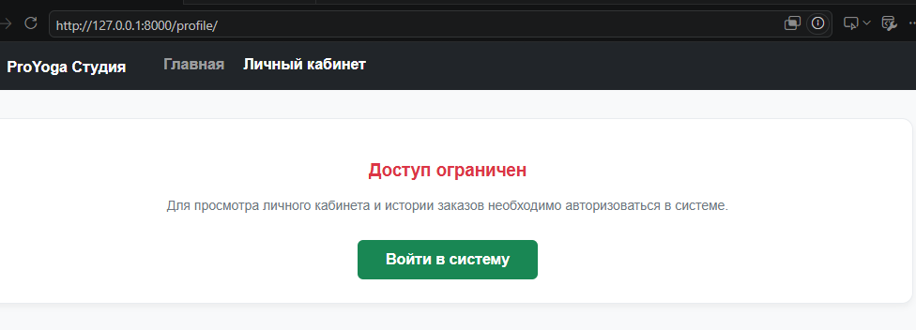
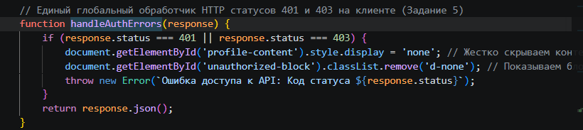
- Покупатель открывает личный кабинет (успех).
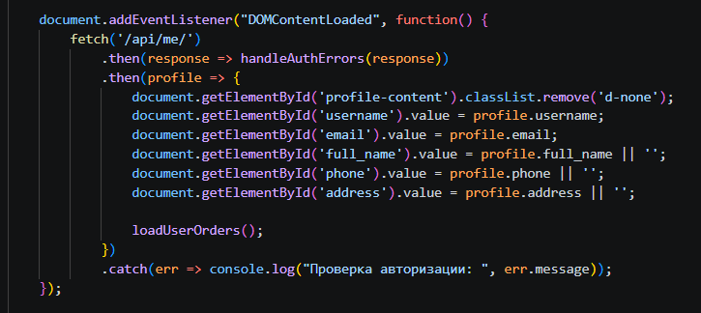
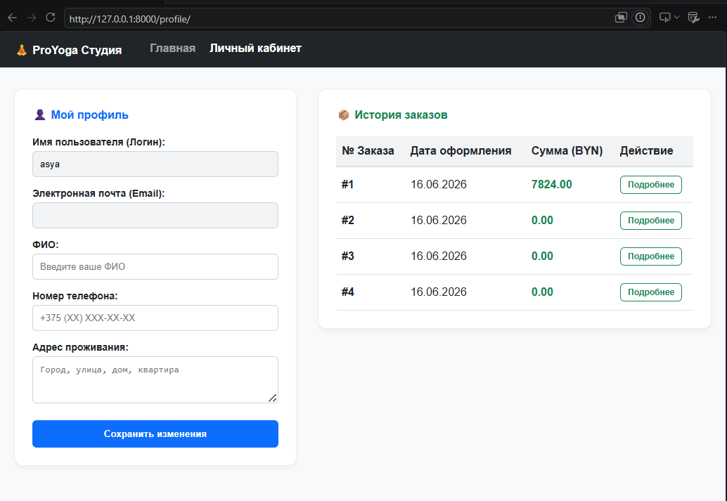
- Покупатель пытается создать товар (403).

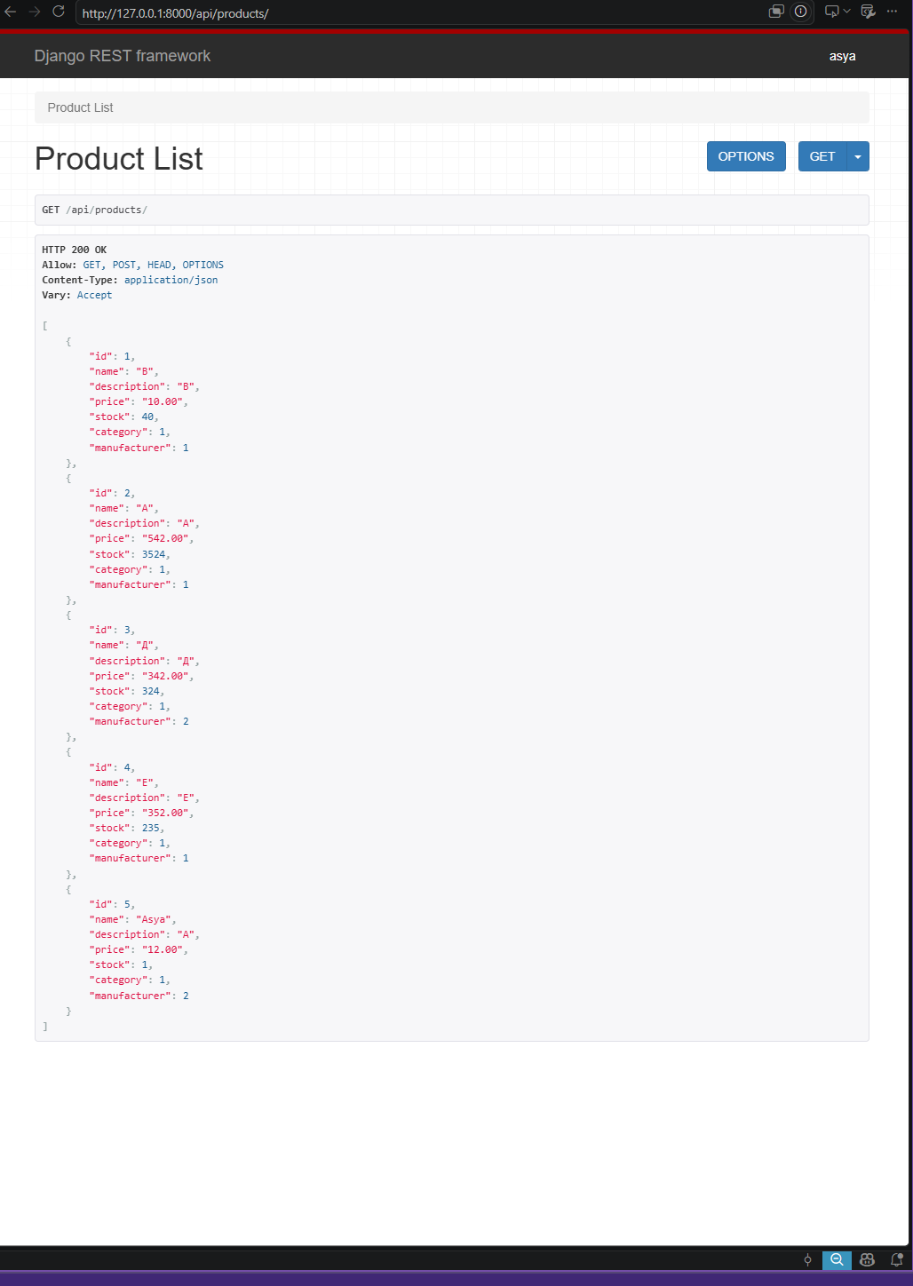
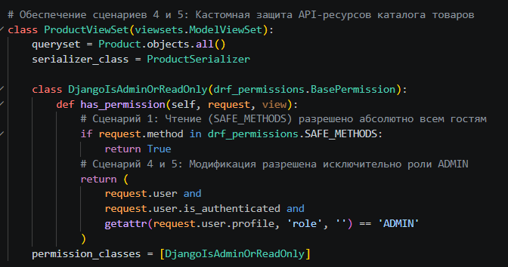
- Администратор создаёт/редактирует товар (успех).
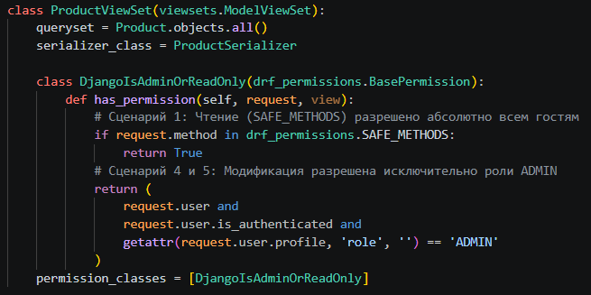
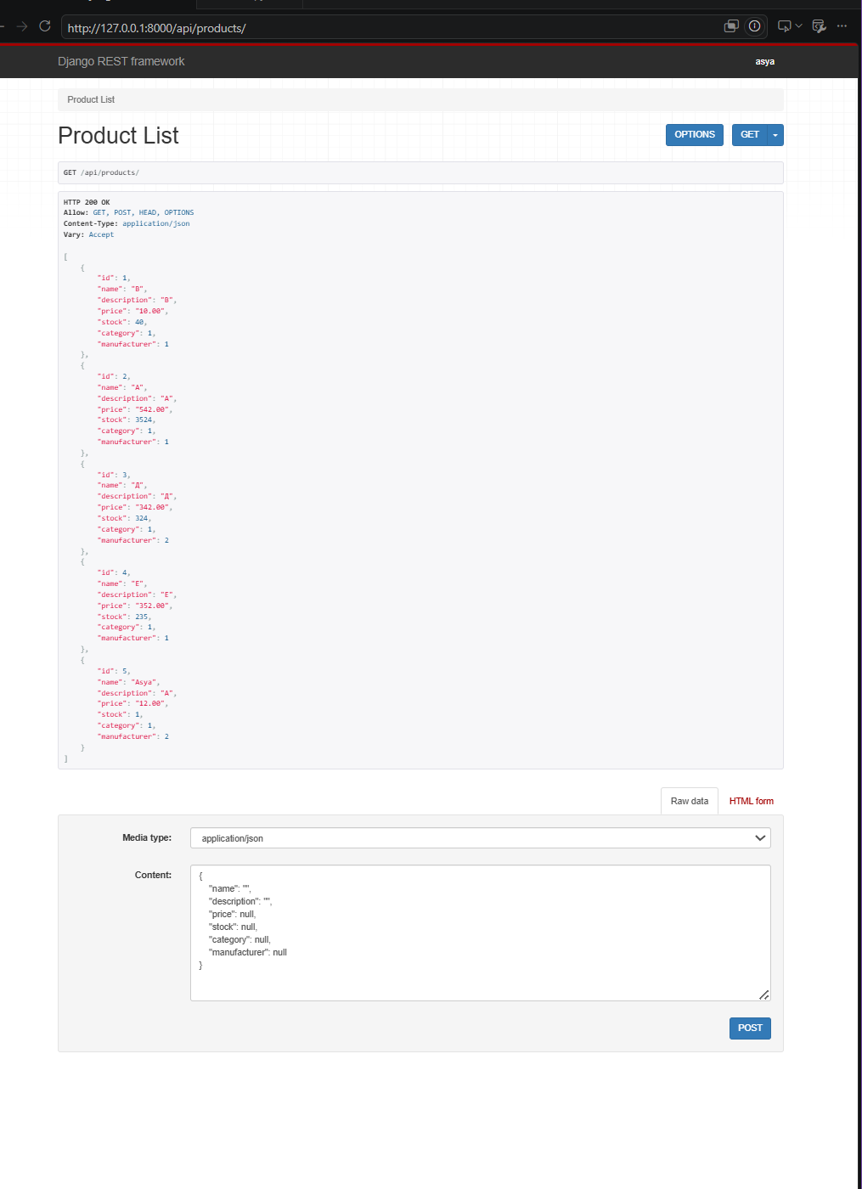
- Покупатель видит только свои заказы (успех).
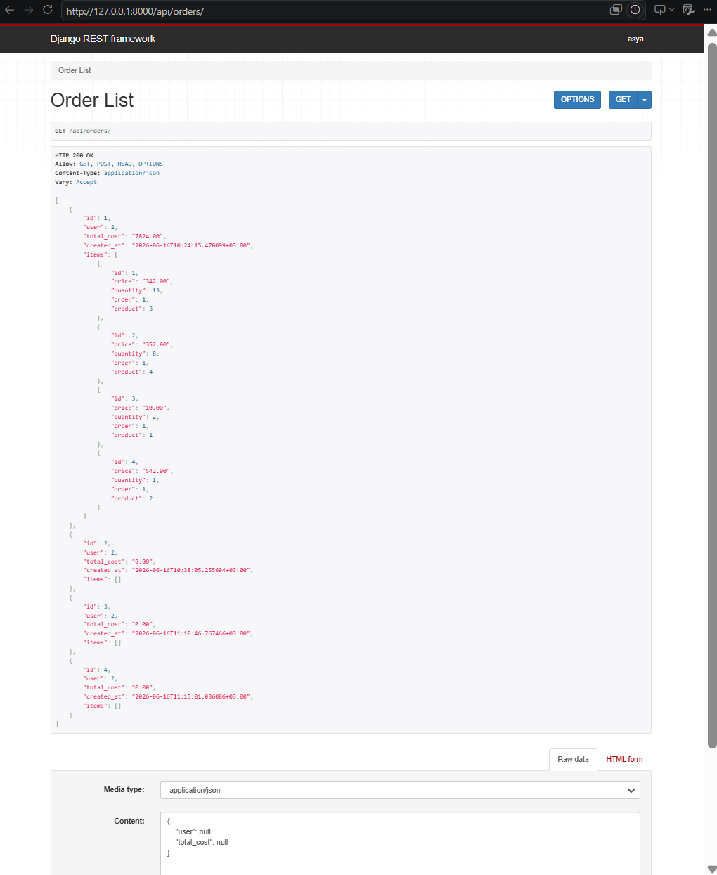
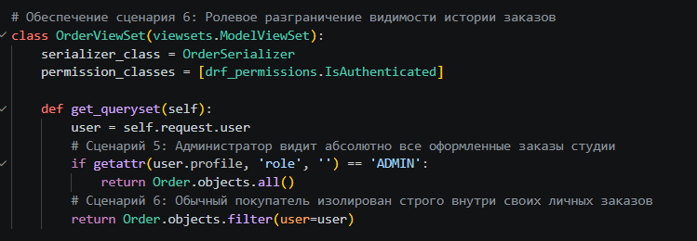
Индивидуальные задания
Используйте тему магазина из Лабораторной работы №16 и текущий проект.
- Добавьте в профиль минимум 2 поля, специфичных для вашего варианта (например, “любимая категория”, “город доставки”, “индекс”).
- Настройте визуальное отображение роли пользователя в личном кабинете.
- Добавьте страницу “Настройки” (смена пароля или смена email — по возможности).
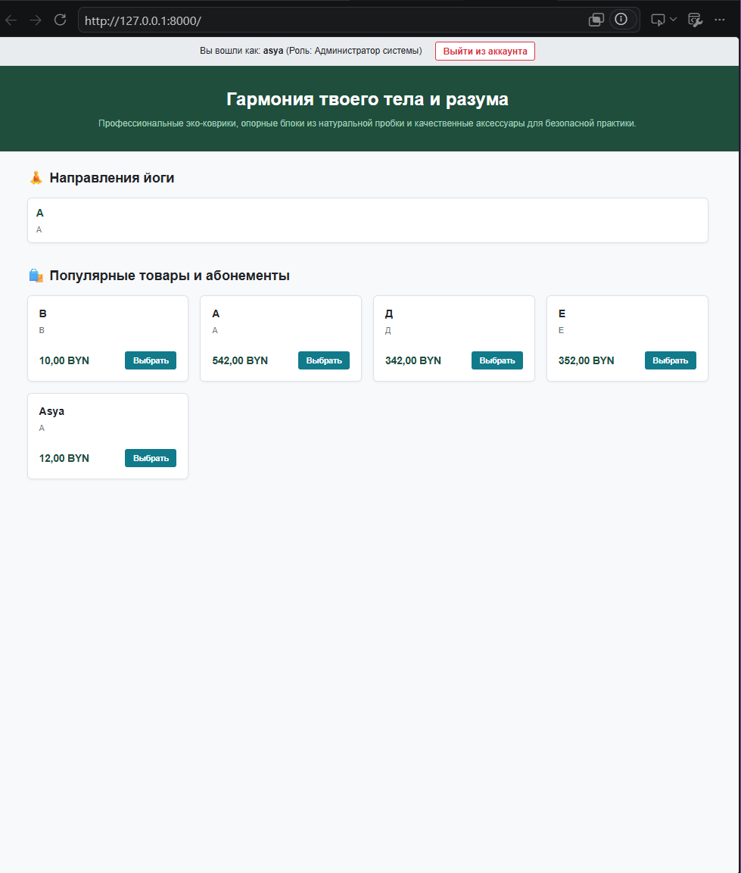
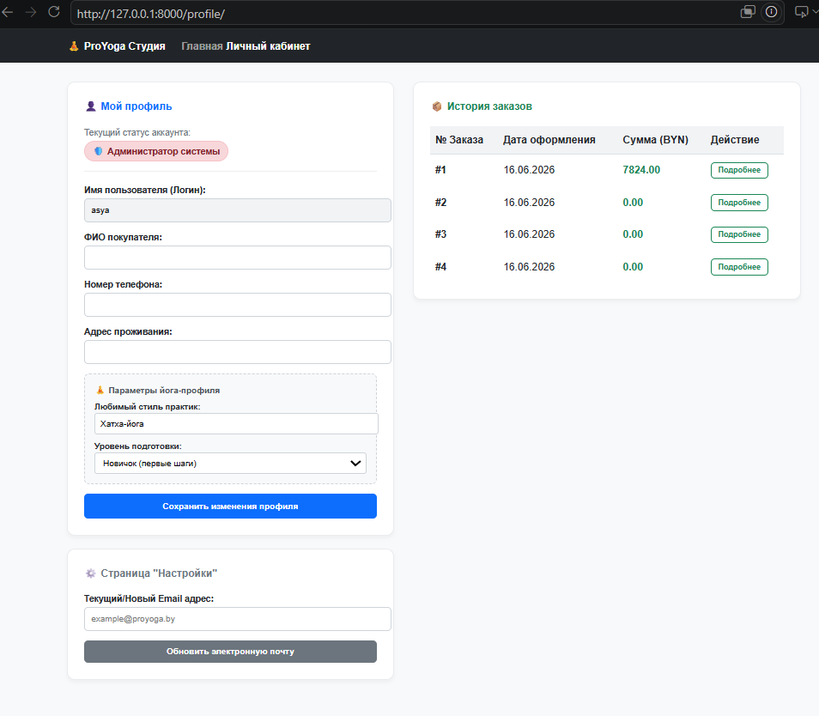
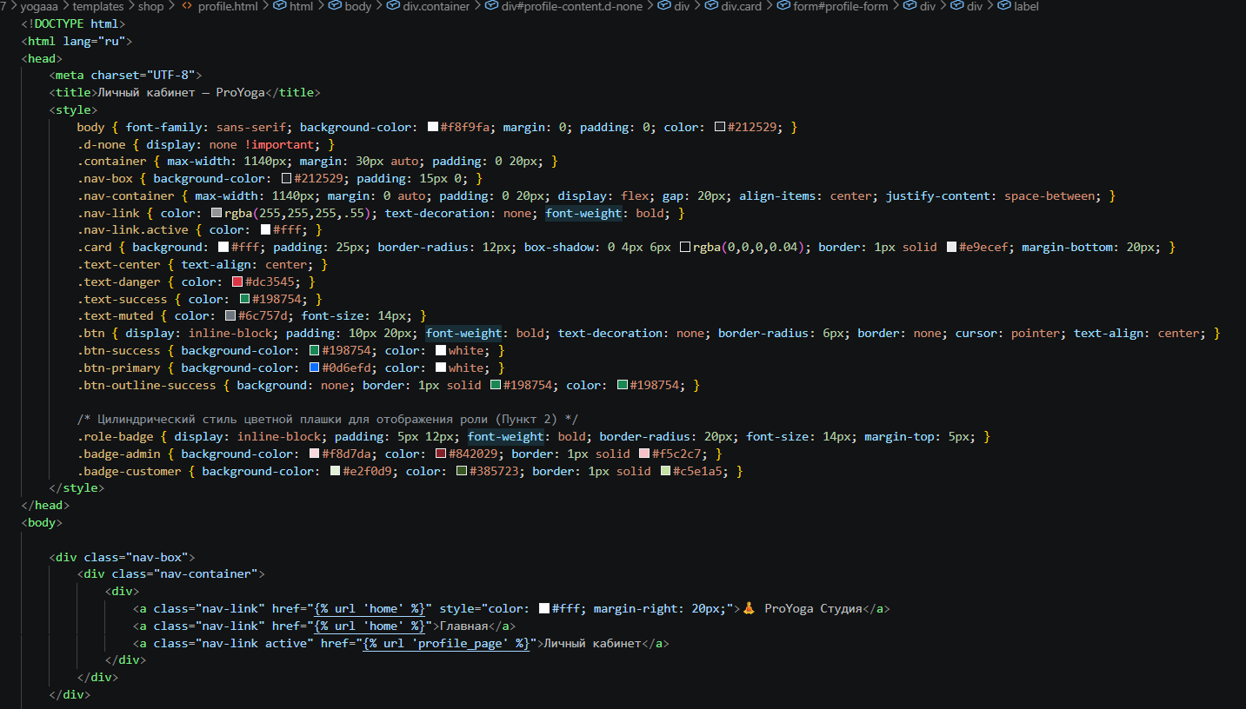
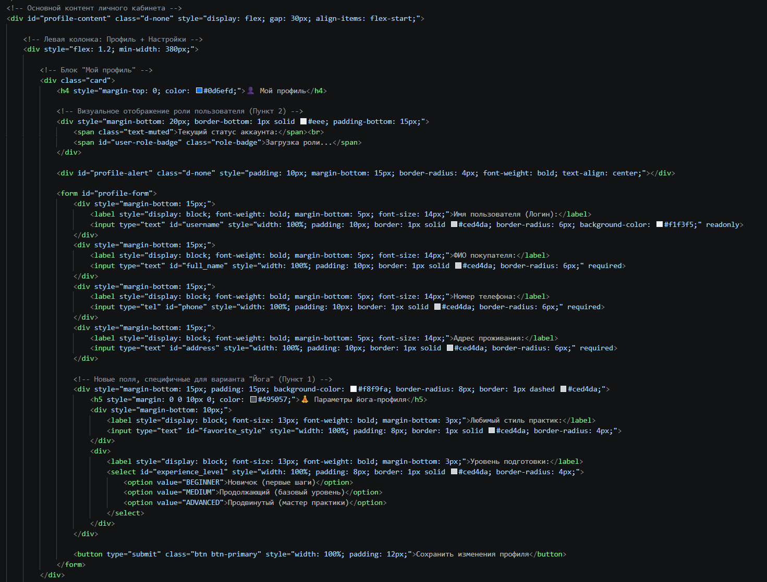
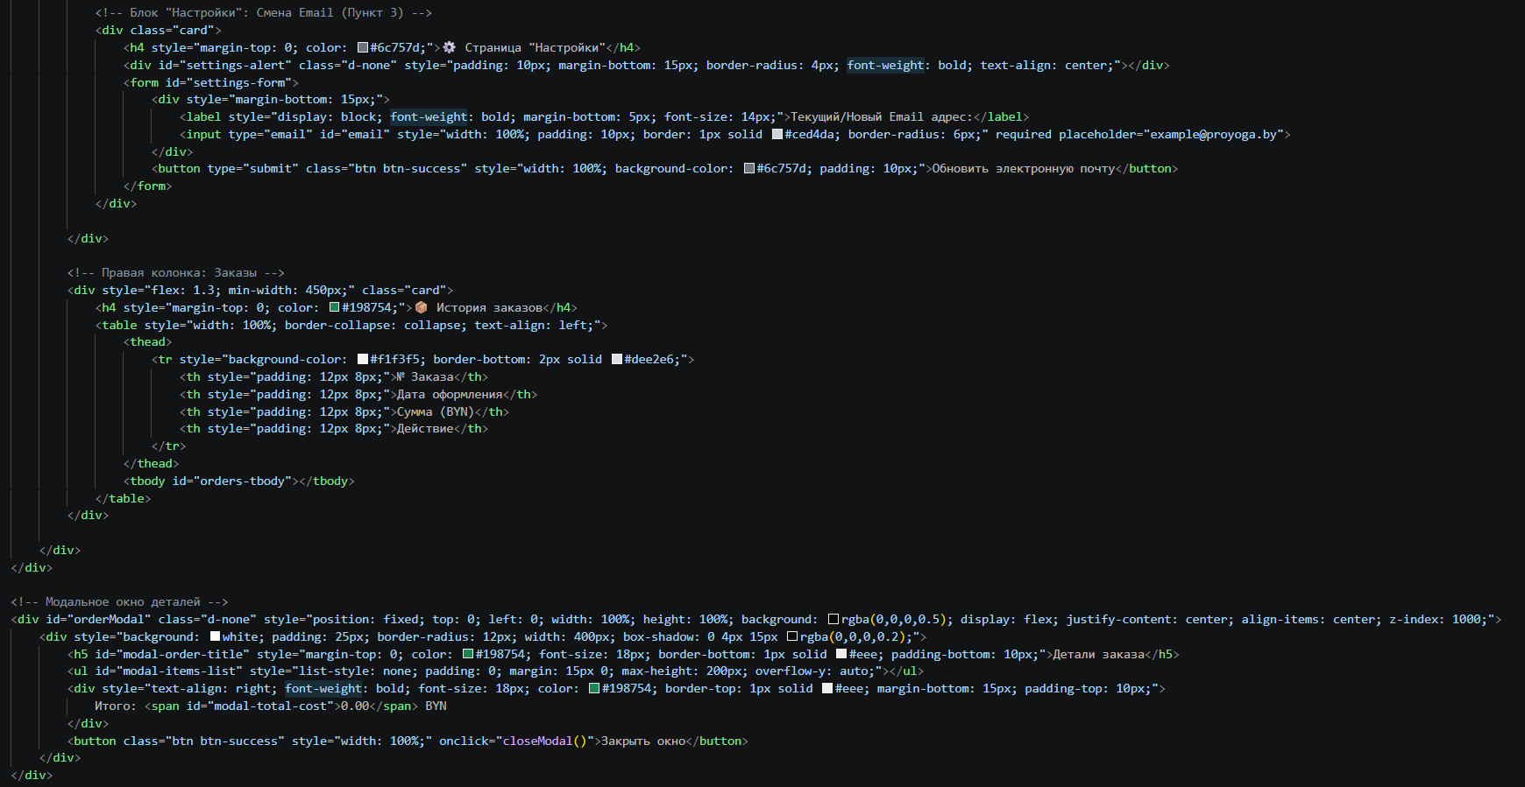
Контрольные вопросы:
- В чём разница между аутентификацией и авторизацией?
Ответ: Аутентификация — это проверка подлинности пользователя (процесс ответа на вопрос "Кто вы?"). Например, проверка логина и пароля или токена.
Авторизация — это проверка прав доступа успешно аутентифицированного пользователя к конкретному ресурсу или действию (процесс ответа на вопрос "Что вам разрешено делать?").
- Что такое 401 и 403 и когда они возвращаются?
Ответ: 401 Unauthorized — возвращается, когда пользователь не аутентифицирован (анонимный запрос), либо предоставленные учетные данные неверны/устарели.
403 Forbidden — возвращается, когда пользователь успешно аутентифицирован, но у него недостаточно прав (нет необходимых разрешений) для доступа к запрашиваемому ресурсу.
- Какие есть способы аутентификации в Django и DRF?
Ответ: В Django:
1. SessionAuthentication — аутентификация на основе сессий и куки (используется для веб-форм).
2. RemoteUserAuthentication — аутентификация через внешние заголовки веб-сервера.

В DRF (Django REST Framework):
1. BasicAuthentication — передача логина и пароля в заголовке HTTP Authorization (не рекомендуется для продакшена).
2. SessionAuthentication — использует стандартные сессии Django для API запросов из браузера.
3. TokenAuthentication — использование простых статических токенов, хранящихся в базе данных.
4. JWT Authentication (через сторонние библиотеки вроде Simple JWT) — использование зашифрованных токенов без хранения их состояния на сервере.
- Что такое JWT и из чего он состоит?
Ответ:
JWT (JSON Web Token) — это компактный, безопасный для URL стандарт (RFC 7519) для передачи информации между сторонами в виде объекта JSON.
Он состоит из трех частей, разделенных точками (Header.Payload.Signature):
1. Header (Заголовок) — содержит тип токена (JWT) и алгоритм хэширования (например, HS256).
2. Payload (Полезная нагрузка) — содержит утверждения (claims), такие как ID пользователя, срок действия токена (exp) и другие метаданные.
3. Signature (Подпись) — создается путем хэширования закодированных заголовка и полезной нагрузки с использованием секретного ключа сервера для валидации токена.
- Что такое CSRF и зачем он нужен при session auth?
Ответ:
CSRF (Cross-Site Request Forgery) — это атака, при которой злонамеренный сайт заставляет браузер пользователя выполнить нежелательное действие на доверенном сайте, где пользователь уже аутентифицирован.
При Session Authentication браузер автоматически прикрепляет куки сессии к каждому запросу на целевой сайт. Защита CSRF (в виде CSRF-токена) необходима, чтобы сервер мог убедиться, что запрос был отправлен намеренно через оригинальный интерфейс приложения, а не скрыто с чужого сайта.
- Какие инструменты предоставляет Django для разграничения прав (Groups, Permissions, is_staff)?
Ответ:
1. Permissions (Разрешения) — атомарные флаги прав, создаваемые автоматически для каждой модели (add, change, delete, view) или кастомные флаги.
2. Groups (Группы) — инструмент для логического объединения пользователей и массового назначения им набора прав (Permissions).
3. is_staff — встроенный флаг пользователя, определяющий, имеет ли он доступ к административной панели Django.
4. is_superuser — встроенный флаг, который автоматически дает пользователю абсолютно все права в системе без необходимости их явного назначения.
- Как в DRF реализуются permissions и где их можно настроить?
Ответ:
В DRF permissions реализуются через классы разрешений, наследуемые от BasePermission, где переопределяются методы has_permission() и/или has_object_permission().

Настроить их можно в двух местах:
1. Глобально в settings.py для всех эндпоинтов:
REST_FRAMEWORK = {
'DEFAULT_PERMISSION_CLASSES': [
'rest_framework.permissions.IsAuthenticated',
]
}

2. Локально внутри конкретного View или ViewSet:
from rest_framework.permissions import IsAdminUser

class MyViewSet(viewsets.ModelViewSet):
permission_classes = [IsAdminUser]
- Как ограничить доступ к данным так, чтобы пользователь видел только свои записи?
Ответ:
Для этого необходимо переопределить метод get_queryset() в вашем View/ViewSet, отфильтровав выборку по текущему авторизованному пользователю:

class UserOrderViewSet(viewsets.ModelViewSet):
serializer_class = OrderSerializer

def get_queryset(self):
return Order.objects.filter(user=self.request.user)
- Как безопасно хранить токен на клиенте?
Ответ:
1. Хранение в LocalStorage / SessionStorage не является полностью безопасным, так как данные уязвимы для XSS-атак (злоумышленник через скрипт может прочитать токен).
2. Наиболее безопасный способ — хранение токена (особенно Refresh Token) в куках (Cookies) с флагами HttpOnly (защищает от чтения через JS), Secure (передача только по HTTPS) и SameSite=Strict/Lax (защищает от CSRF-атак).
- Как организовать личный кабинет в проекте интернет-магазина (какие разделы обязательны)?
Ответ:
Обязательные разделы личного кабинета:
1. Профиль / Личные данные — редактирование ФИО, email, телефона, смена пароля.
2. История заказов — список всех созданных заказов, их текущие статусы (в обработке, доставлен), детализация товаров и чеки.
3. Адреса доставки — управление сохраненными адресами для быстрого оформления последующих покупок.
4. Избранное / Список желаний (Wishlist) — товары, сохраненные пользователем на будущее.
5. Корзина (если не вынесена в отдельный глобальный сервис) — текущие отложенные товары.
Вывод: освоили реализацию аутентификации и авторизации в проекте интернет-магазина на Django, научились разграничивать доступ к REST API на основе ролей и прав, реализовать личный кабинет пользователя (профиль + история заказов) и интегрировать его с клиентским интерфейсом.

